Brouček dopravním policistou

- Uvědomovat si, co je nebezpečné
- Seznámit se s pravidly silniční dopravy a dodržovat je (z pozice chodce i řidiče)
- Užívat různé pomůcky k pohybu
- Porozumět pravidlům světelné signalizace
- Znát profesi a funkci policisty
- Návštěva dopravního hřiště
- Pohybovat se bezpečně ve skupin

Tabulkový výtah týdenního plánu
 | činnost | poznámky
PONDĚLÍ | RČ: volné kreslení u stolečků, volné hry v koutcích herny, hry s autíčky a garáží, společenské hry  KK: Přivítání nového týdne, povídání o průběhu víkendu každého dítěte – rozvoj řečových schopností, pátrání v paměti, seznámení dětí s tématem týdne – jednoduché shrnutí týdenního plánu, analýza aktuálního počasí, povídání o dopravních prostředcích a způsobu přepravy, jednoduché početní úkony s autíčky, motivační vyprávění o tom, jak se Terezka nerozhlédla při přecházení - domýšlení příběhu – co by se mohlo stát, kdyby…, práce s obrázkovými materiály, seznámení s funkcí semaforu a bezpečném přecházení přes silnici, stavba semaforu z obručí  Logopedická chvilka: logopedická pohádka „Jak se letadlo bálo létat“ – procvičování hlásky „L“  PH: „Na barevné vlaky" – rozvoj pozornosti, trénování barev, spolupráce s vrstevníky, pochopení pojmu „depo“  VVČ: výroba parníku – práce s nůžkami, lepidlem, sestavování částí  HVČ: děti se učí píseň „Malý vláček“, nauka textu písně
ÚTERÝ | RČ: volné kreslení, omalovánky, improvizované simulace běžných životních aktivit v koutcích herny, stavba stavebnic a puzzlí, stavba kolejí – hry s vláčkodráhou  KK: uvítání nového dne, zopakování naučených poznatků z celého týdne, práce s obrázkovými materiály, povídání o důležitosti povědomí o pravidlech silničního provozu z pohledu řidiče i chodce, popis semaforu, motivační hádanky s dopravní tématikou  DIVADELNÍ PŘEDSTAVENÍ– „Gabriel a Málinka“ – divadlo „Na klice“  HVČ: hlasová hygiena – rozezpívání, zpívání písně „Malý vláček“ s doprovodem klavíru
STŘEDA | RČ: volné hry v koutcích herny, stavby z lega, pracovní list – vybarvení semaforu, volné kreslení u stolečků, hry s MAXI autodráhou  KK: přivítání nového dne, přivítání kamarádů, zopakování dopravních prostředků, o nichž se děti předešlé dny učily. Zopakování míst, po kterých se pohybují (vlak–koleje, auto – silnice, …), Děti hádají dopravní prostředek, který učitelka pantomimicky znázorní (auto, letadlo, vlak, kolo, koloběžka…), přiřazení zvuku, který prostředek vydává (ššš, brm – brrrm, hu-hú…), povídání o důležitosti zdraví očí řidičů i chodců – motivace pro screeningové vyšetření  KONTROLA ZRAKU - „Lions eye“ – screeningové vyšetření očí  HVČ: zpívání písní dle přání dětí s doprovodem klavíru, píseň „Malý vláček“
ČTVRTEK | RČ: volné hry u stolečků, didaktické hry – procvičování jemné motoriky, libovolné hry v koutcích herny, skládání puzzlí a stavebnic s motivy dopravní výchovy  KK: přivítání nového dne, pozdravení kamarádů, zopakování dopravních prostředků a přiřazení míst, po nichž se pohybují, diskuze o správné technice přecházení silnice a její nácvik, rozdíl mezi semaforem pro chodce a semaforem pro auta, nácvik přecházení přechodu při nevidomosti – sluchové vnímání rychlosti klepání dřívek  PH: „Na formule“ – obdoba hry na Mrazíka – dohánění ostatních „formulí“ – rychlost, obratnost, pozornost, dodržování bezpečnosti  TVČ: „Překážková dráha pro auta“ – zdolávání překážek motivované nápodobou aut se štafetou (volant), slalom, běh, chůze po vyšší ploše, plazení se a lezení  HVČ: zpívání písně "Malý vláček" a dalších písní dle přání dětí s doprovodem klavíru
PÁTEK | RČ: zpívání písní s doprovodem klavíru dle přání dětí, volné hry v koutcích herny, modelování kol aut, kreslení dopravních prostředků  KK: pozdravení kamarádů, přivítání nového dne, rekapitulace naučených poznatků z průběhu týdne, povídání o způsobech dopravy, o důležitosti povědomí o pravidlech silniční dopravy, povídání o záchranných službách, jednoduché početní úkony, zhodnocení týdne dětmi i učitelkou, posilování zdravého sebevědomí, ale i uvědomění vlastních nedostatků – rozvoj schopnosti držet se daného tématu, vylepšování mluveného projevu a důraz na ucelenost vět  PH: dle přání dětí, výběr PH z průběhu týdne  VVČ: výroba letadla ze dřevěných špachtlí  HVČ: hlasová hygiena – rozezpívání, zpívání písně "Malý vláček" s doprovodem klavíru, hra na tělo – rytmizace, opakování básniček a říkadel z průběhu roku, tance s písněmi
Komunitní kruhy a motivace dětí

Otázky k tématu:
- K čemu nám slouží dopravní prostředky?
- Jaké dopravní prostředky znáš?
- Kolik kol má auto/motorka/kolo/koloběžka/čtyřkolka/skateboard/lyže (?)/loď (?), náklaďák…
- Kdo se stará o to, aby se všichni řidiči na silnici chovali bezpečně a nedělali přestupky?
- Co by se mohlo stát, kdyby řidiči nedávali na silnici pozor?
- Co by se mohlo stát, kdyby chodci nedávali pozor při přecházení silnice?
- Co musíme udělat, než silnici přejdeme?
- Jak se jmenuje zařízení, které nám pomocí červeného nebo zeleného světla ukazuje, že můžeme přejít silnici?
- Kolik má auto kol/volantů/dveří/světel/sedaček/…
- K čemu slouží náklaďáky a lodě?
- Jaké dopravní prostředky můžeme vidět jezdit kolem školky?
- Když se stane dopravní nehoda, koho musíme přivolat?
- Jaké barvy mají auta záchranářů?
- Jaká telefonní čísla si musíme na jejich přivolání, zapamatovat?

RH: „Loď na vlnách“ - Děti se položí na záda libovolně na koberec. Učitelka se jich zeptá, zda si dokážou představit, jak se houpou vlny v moři nebo na přehradě, když projede loď. Potom pustí relaxační hudbu – šumění moře. Úkolem dětí je položit si dlaň na břicho a vnímat, jestli se dlaň hýbe směrem vzhůru. K tomu učitelka vypráví příběh o velké lodi, která pluje po moři. Čím více se loď přibližuje k dětem, tím je nádech dětí hlubší a vlny větší. Učitelka příběh zopakuje, aby si děti co nejvíc zafixovaly správné dýchání. (Vyprávění můžeme doplnit o pohyb padákem, pomocí kterého děti ležící na zemi ovíváme.)
Prstové cvičení – navázání na dechové cvičení, „Loď na vlnách‘‘ – jemná motorika, koordinace ruky a oka
- Děti si procvičují vlny prstem ve vzduchu (od největší vlny po menší)

Didaktické hry:
- Přiřazování sloves (děje) k prostředkům
ukazujeme obrázky dopravních prostředků, děti přiřazují slovesa (jede po silnici/kolejích, letí, pluje)

- Co létá, pluje, jezdí?
děti jmenují co nejvíce prostředků, kde plují, létají, jezdí po kolejích…

- První, poslední, po, hned za, hned před…
na tabuli připevníme obrázky dopravních prostředků, klademe otázky: „Co je před autem, co je hned za…“
úkol můžeme ztížit, že vytvoříme 3 řady prostředků a ptáme se, co je nad motorkou, co je pod vlakem…

PH: „Na barevné vlaky“
Každý roh herny barevně označíme (DEPO pro vlaky) a 4 kruhy má učitelka. Děti utvoří 4 vlaky (skupiny) a každé dáme 1 barevný kruh, vysvětlíme dětem=vláčkům, kde má každý svoje DEPO, osvětlíme si, co je DEPO (oprava, údržba vlaků).
Vláčky jezdí po herně, nesmí se srazit ani roztrhnout, učitelka v ruce střídá barevné kruhy, jako jsou barvy DEPA,
na daný pokyn vyjíždí vlaky z depa a jezdí po prostoru herny,
když učitelka zvedne nad hlavu, daný barvu depa, vlak musí zajet do příslušného depa.
obměna: když vlak zajede do DEPA, vymění se strojvedoucí (jde na konec vlaku)

Hádanky:
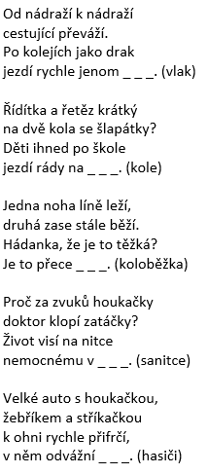
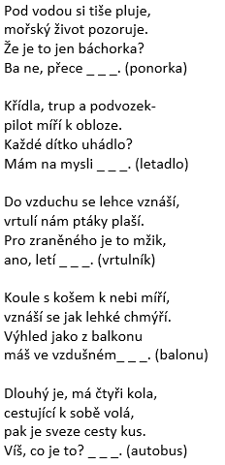
Motor, volant, čtyři kola,
podvozek a střecha shora.
Hodný kluk, i ten, co zlobil,
oba znají _ _ _. (automobil)

Které auto závodníků ze startu je v cíli v mžiku?
Tachometr na nule
nemá nikdy _ _ _. (formule)

Dvě kola a k tomu helma,
na silnici je jak šelma.
Je to těžké pro Dorku?
My hádáme _ _ _. (motorku)

Které auto skoro snové
dlouhé je a přepychové?
Bára s Luckou, taky Týnou
touží jezdit _ _ _. (limuzínou)

Které auto chtělo změnu,
a rádo by do terénu?
V kopcích rychle jako šíp
jezdí asi jenom _ _ _. (džíp)

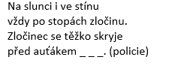
Brázdí moře, oceány,
vozí dámy, také pány.
Přes palubu strach svůj hoď,
vyzkoušej, jak pluje _ _ _. (loď)

Z komínu mu pára stoupá,
ve vlnách se lehce houpá.
Kdo chce, ať je ve mžiku
na palubě _ _ _. (parníku)

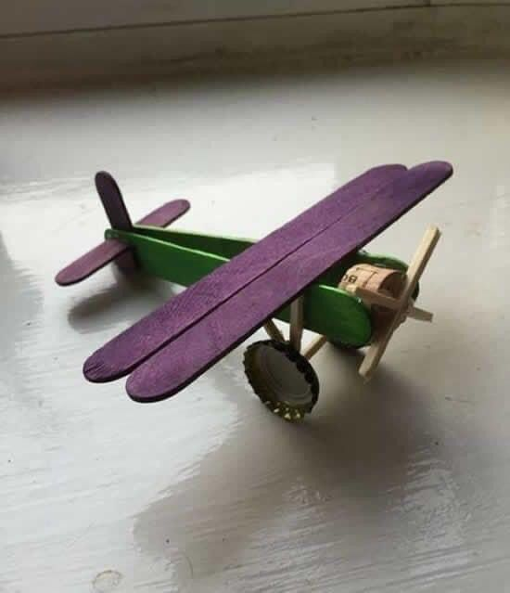
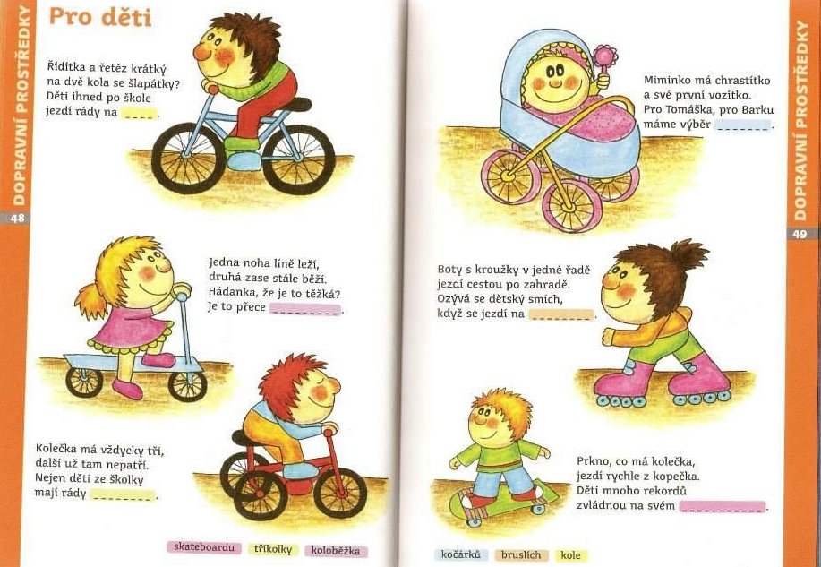
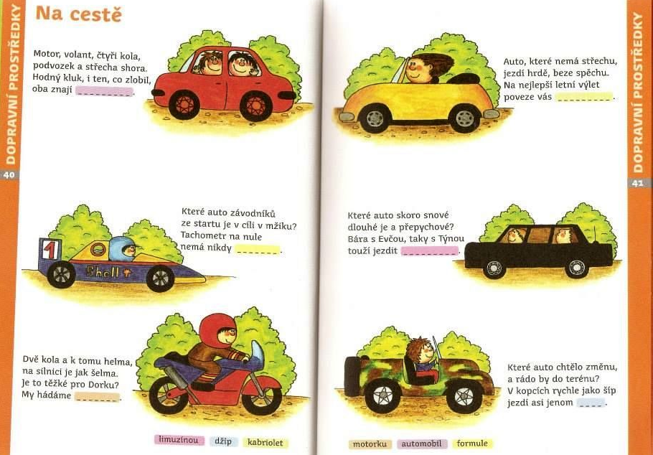
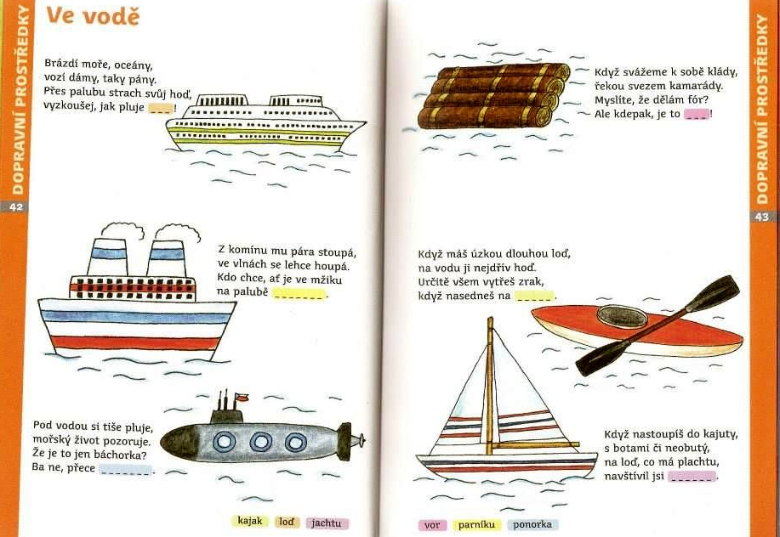
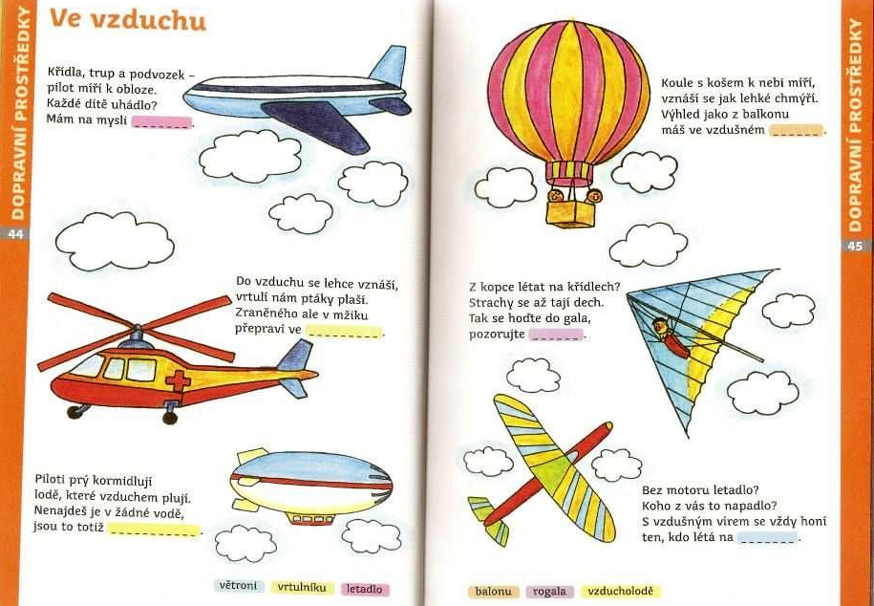
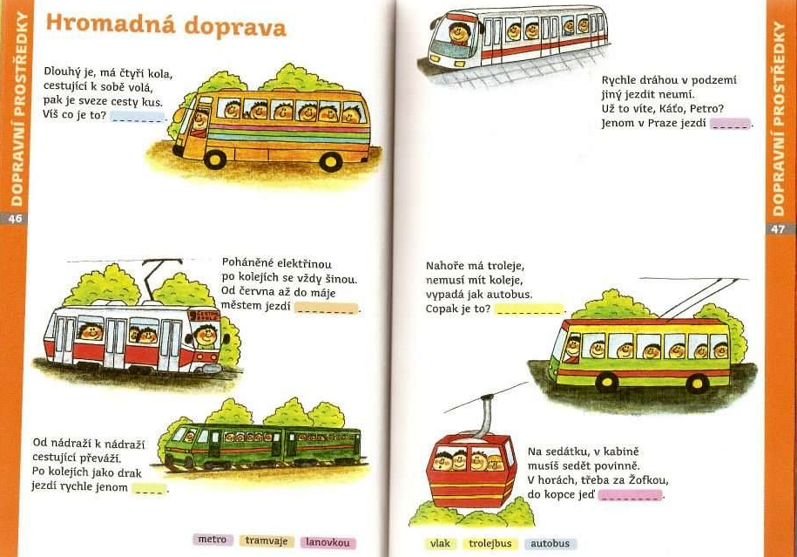
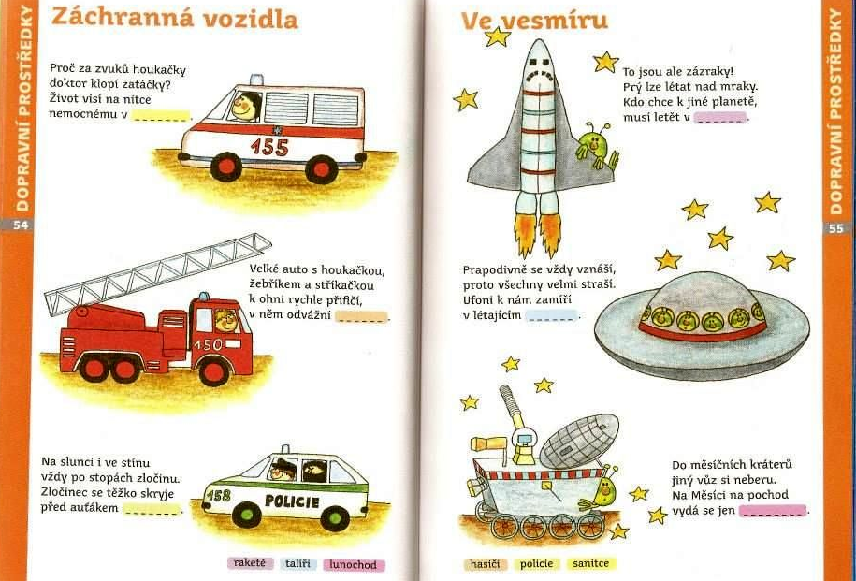
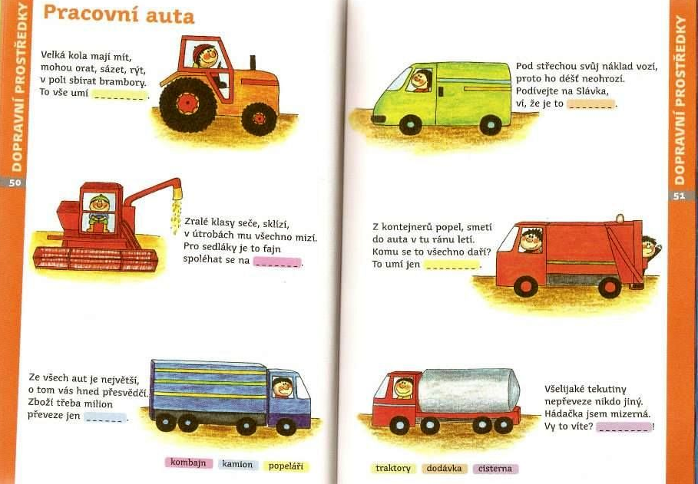
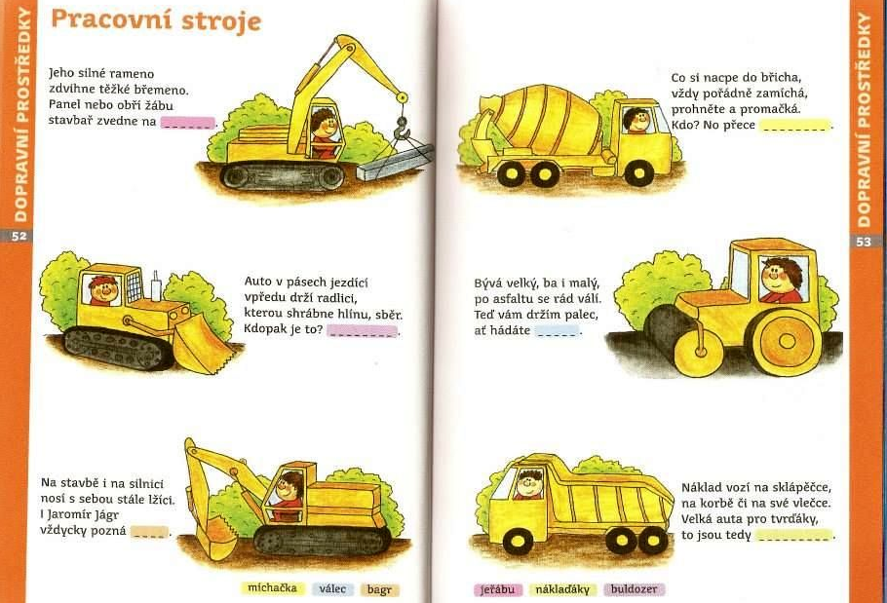

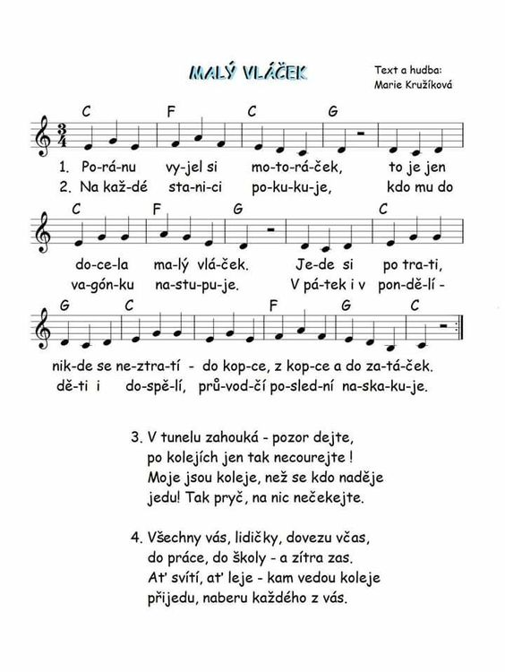
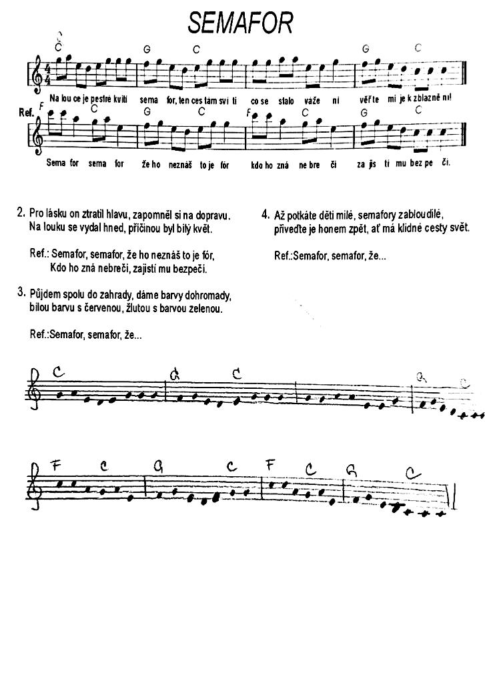
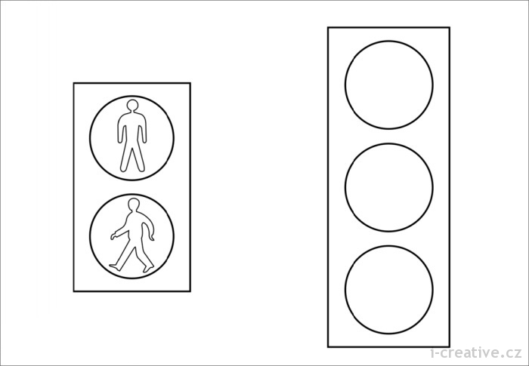
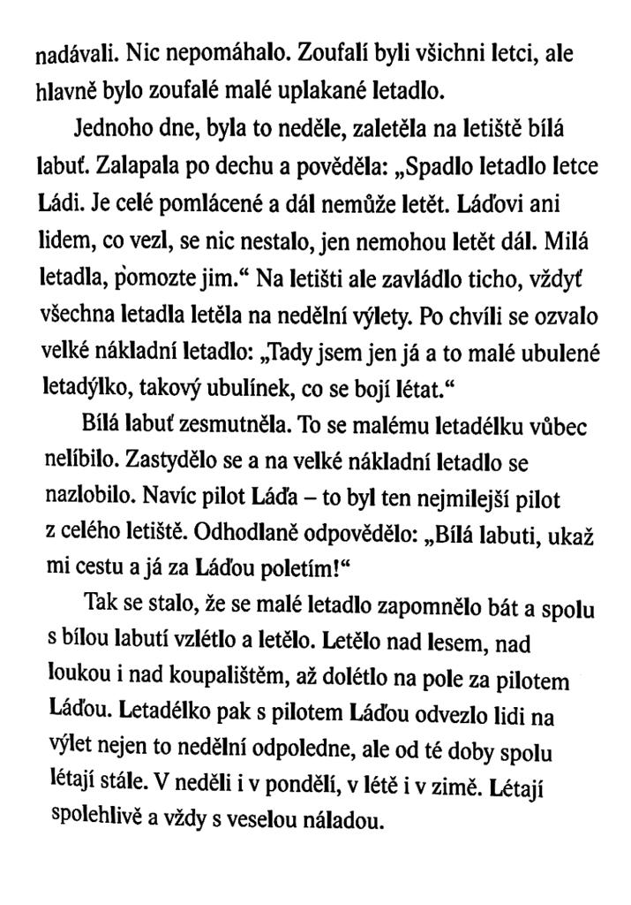
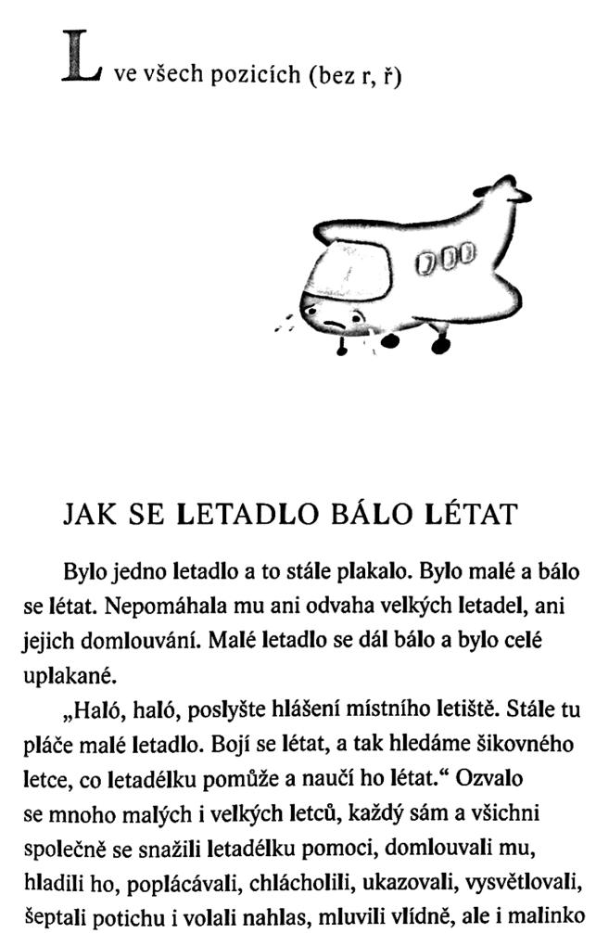
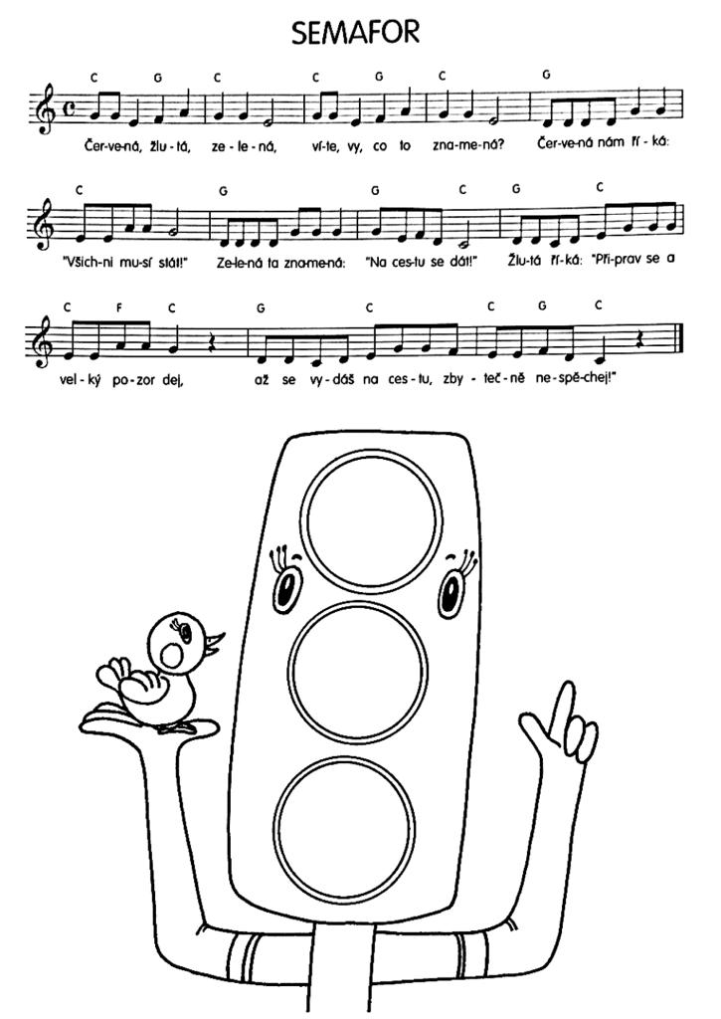

POSPÍŠILOVÁ, Zuzana. Hádám, hádáš, hádáme. Praha: Portál. 2012. ISBN: 978-80-262-0142-7

